LAPORAN PRAKTIKUM ALGORITMA
DAN PEMROGRAMAN 1

MODUL 13
REPEAT-UNTIL

Disusun oleh:
ANDIKA FATHUR RIZKI
109082530012
S1IF-13-07

Asisten Praktikum
Adithana dharma putra
Apri pandu wicaksono

PROGRAM STUDI S1 INFORMATIKA
FAKULTAS INFORMATIKA
TELKOM UNIVERSITY PURWOKERTO
2025
LATIHAN KELAS – GUIDED
- Guided 1
Source Code
package main

import "fmt"

func main() {
var word string
var repetitions int
fmt.Scan(&word, &repetitions)
counter := 0
for done := false; !done; {
fmt.Println(word)
counter++
done = (counter >= repetitions)
}
}

Screenshoot program
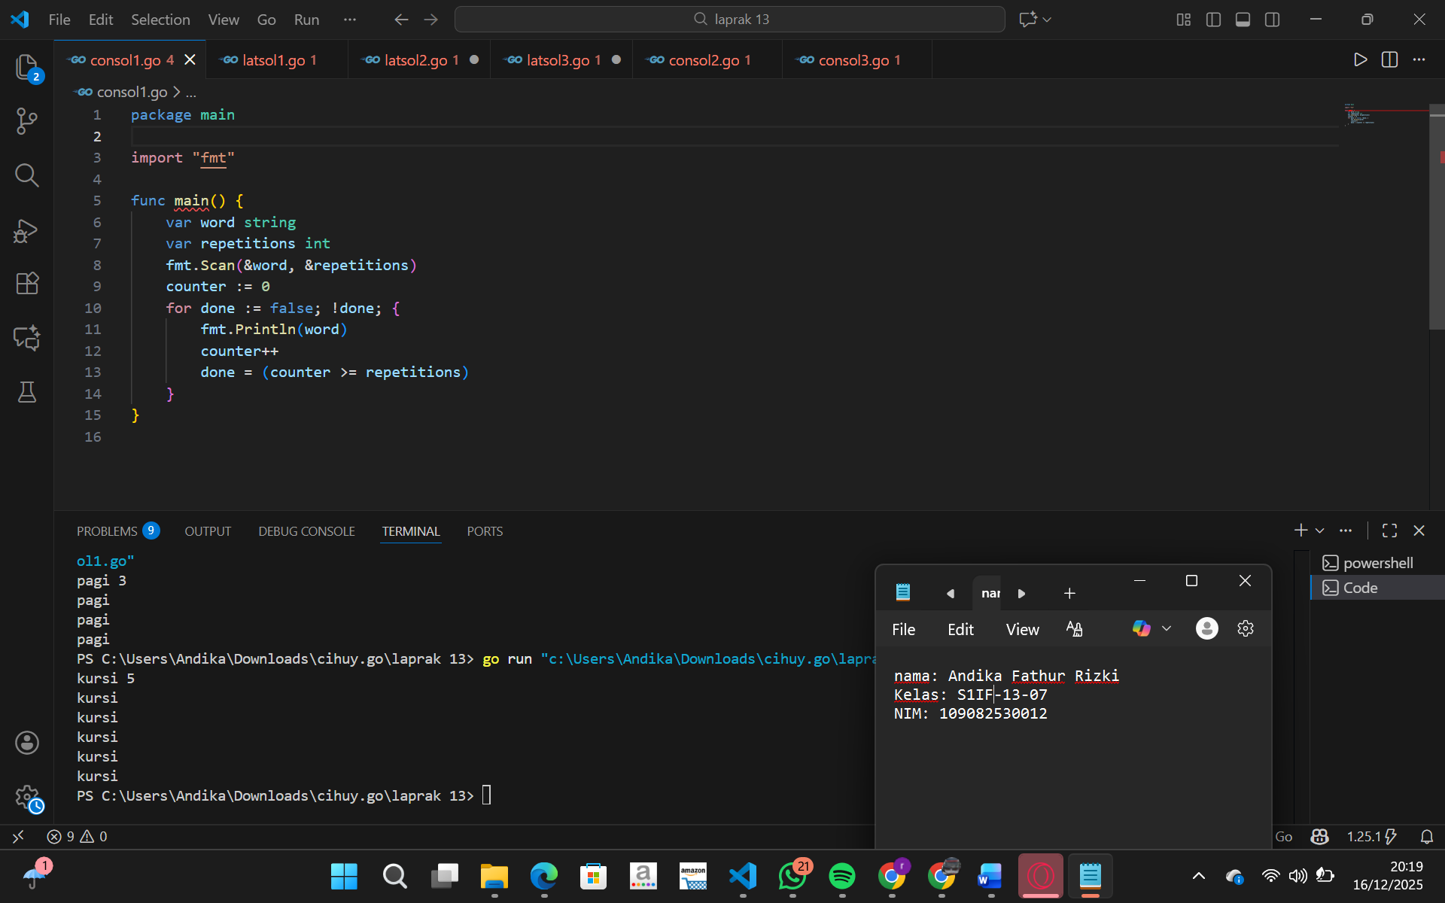

Deskripsi program
Program di atas berfungsi untuk menampilkan sebuah kata berulang kali sesuai jumlah yang ditentukan pengguna. Pertama, program membaca sebuah kata (word) dan sebuah bilangan bulat (repetitions) yang menunjukkan berapa kali kata tersebut ingin ditampilkan. Selanjutnya, program menggunakan perulangan for dengan sebuah variabel penanda untuk mencetak kata ke layar satu per satu. Setiap kali kata ditampilkan, penghitung (counter) akan bertambah satu, dan perulangan akan terus berjalan sampai jumlah penampilan kata sama dengan nilai repetitions. Setelah jumlah pengulangan tercapai, perulangan berhenti dan program selesai dijalankan.

- Guided 2
Source Code
package main

import "fmt"

func main() {
var number int
var continueLoop bool
for continueLoop = true; continueLoop; {
fmt.Scan(&number)
continueLoop = number <= 0
}
fmt.Printf("%d adalah bilangan bulat positif\n", number)
}

Screenshoot program
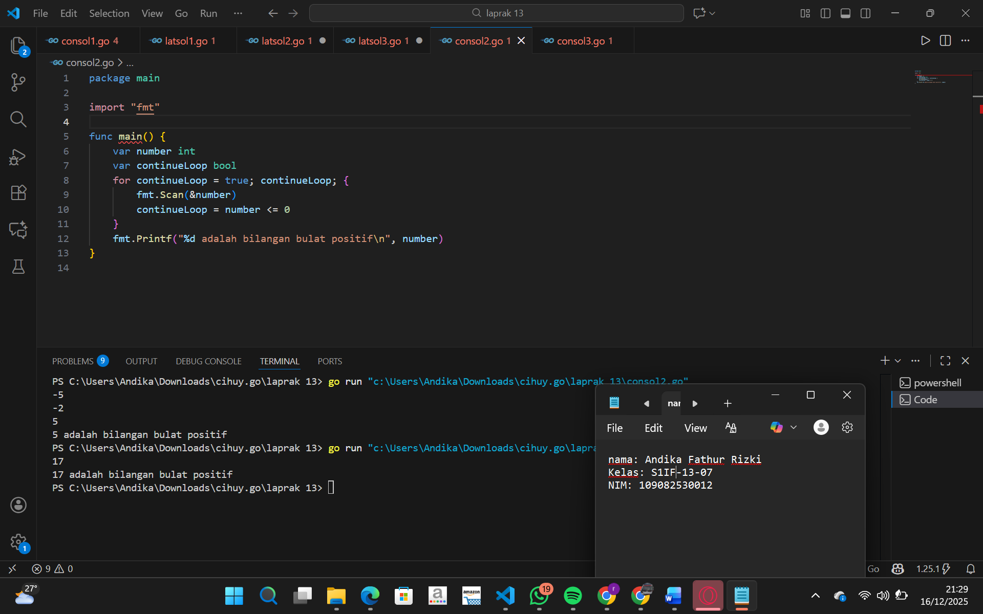
Deskripsi program
Program di atas digunakan untuk meminta pengguna memasukkan bilangan bulat positif. Program akan terus membaca input bilangan selama nilai yang dimasukkan kurang dari atau sama dengan nol. Setiap kali pengguna memasukkan bilangan yang tidak positif, perulangan akan tetap berjalan dan program kembali meminta input. Ketika pengguna akhirnya memasukkan bilangan bulat positif (lebih dari nol), kondisi perulangan menjadi salah sehingga perulangan berhenti, lalu program menampilkan pesan bahwa bilangan tersebut adalah bilangan bulat positif.
- Guided 3
Source Code
package main

import "fmt"

func main() {
var x int
var y int
var selesai bool
fmt.Scan(&x, &y)
for selesai = false; !selesai; {
x = x - y
fmt.Println(x)
selesai = x <= 0
}
fmt.Println(x == 0)
}

Screenshoot program
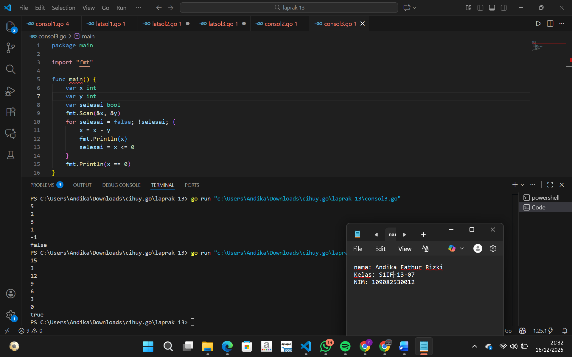

Deskripsi program
Program di atas digunakan untuk mengurangi sebuah bilangan dengan bilangan lain secara berulang. Pertama, program membaca dua bilangan bulat x dan y dari input. Selanjutnya, program menjalankan perulangan yang terus mengurangi nilai x dengan y dan menampilkan hasil pengurangan tersebut setiap kali perulangan dilakukan. Perulangan akan berhenti ketika nilai x sudah kurang dari atau sama dengan nol. Setelah perulangan selesai, program menampilkan hasil logika true atau false yang menunjukkan apakah nilai akhir x sama dengan nol atau tidak.

TUGAS
- Tugas 1
Source code
package main

import "fmt"

func main() {
var bilangan int
fmt.Print("Masukkan sebuah bilangan: ")
fmt.Scan(&bilangan)

jumlahdigit := 0

for kondisi := false; !kondisi; {
bilangan = bilangan / 10
jumlahdigit++

kondisi = bilangan == 0

}

fmt.Println("Jumlah digit adalah:", jumlahdigit)

}

Screenshoot program
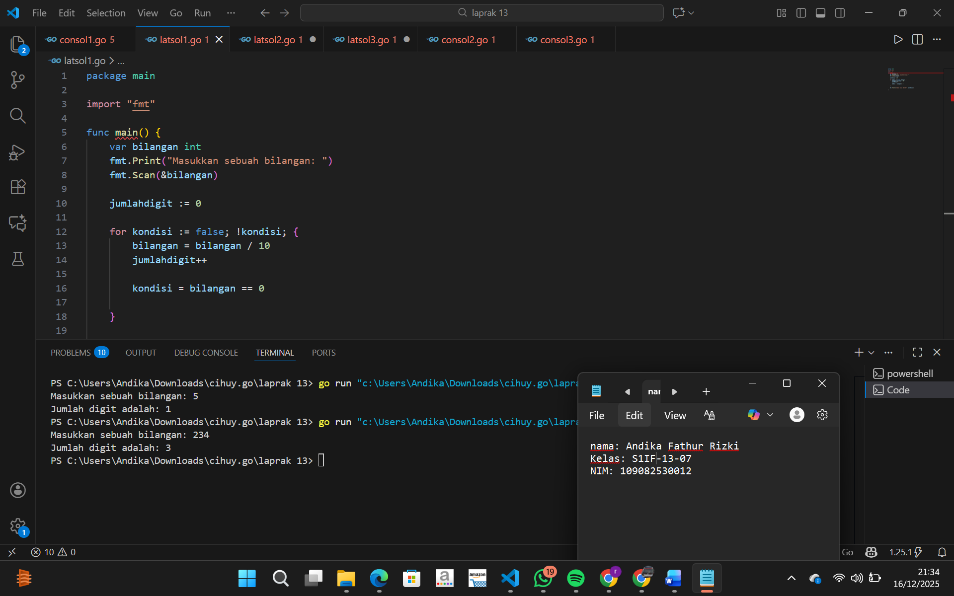

Deskripsi program
Program di atas digunakan untuk menghitung jumlah digit dari sebuah bilangan bulat yang dimasukkan oleh pengguna. Pertama, program meminta pengguna memasukkan sebuah bilangan, lalu menyimpannya dalam variabel bilangan. Selanjutnya, variabel jumlahdigit digunakan untuk menghitung berapa kali proses pembagian dilakukan. Program menggunakan perulangan for dengan kondisi berhenti ketika nilai bilangan sudah menjadi 0. Di dalam perulangan, nilai bilangan dibagi 10 untuk menghilangkan satu digit terakhir, kemudian jumlahdigit ditambah satu setiap kali perulangan berjalan. Proses ini terus berulang sampai semua digit habis, sehingga pada akhirnya program menampilkan jumlah digit dari bilangan yang dimasukkan oleh pengguna.
- Tugas 2

Source code
ackage main

import "fmt"

func main() {
var n float64
fmt.Print("Masukkan sebuah bilangan desimal: ")
fmt.Scan(&n)

bilBul := int(n)
target := bilBul

if n != float64(bilBul) {
target = bilBul + 1
}

for kondisi := false; !kondisi; {
n = n + 0.1
fmt.Printf("%.1f\n", n)

kondisi = n >= float64(target)-0.000001
}
}

Screenshoot program
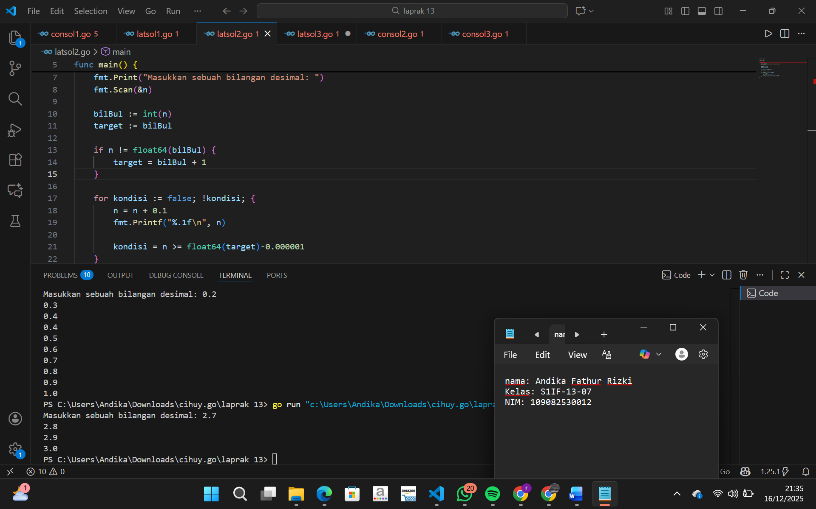

Deskripsi program
Program di atas digunakan untuk menampilkan kenaikan nilai sebuah bilangan desimal secara bertahap. Pertama, pengguna diminta memasukkan sebuah bilangan desimal yang disimpan dalam variabel n. Nilai tersebut kemudian diubah menjadi bilangan bulat dengan tipe int dan disimpan dalam variabel bilBul. Jika bilangan desimal memiliki angka di belakang koma, maka program menentukan target sebagai bilangan bulat berikutnya. Selanjutnya, program menggunakan perulangan for untuk menambahkan nilai n sebesar 0,1 setiap kali perulangan dan langsung menampilkannya dengan satu angka di belakang koma. Perulangan akan terus berjalan sampai nilai n mencapai atau melewati bilangan bulat target, sehingga pengguna dapat melihat proses kenaikan bilangan desimal secara bertahap hingga batas yang ditentukan.
- Tugas 3
Source code
package main

import "fmt"

func main() {
var target, jumlah, donasi int
fmt.Print("Masukkan target donasi: ")
fmt.Scan(&target)

jumlah = 0
donatur := 0

for kondisi := false; !kondisi; {
fmt.Print("Masukkan donasi: ")
fmt.Scan(&donasi)

jumlah += donasi
donatur++

fmt.Printf("Donatur %d: Menyumbang %d. Total Terkumpul: %d\n", donatur, donasi, jumlah)

kondisi = jumlah >= target

}

fmt.Printf("Target tercapai total donasi: %d dari %d donatur\n", jumlah, donatur)
}

Screenshoot program
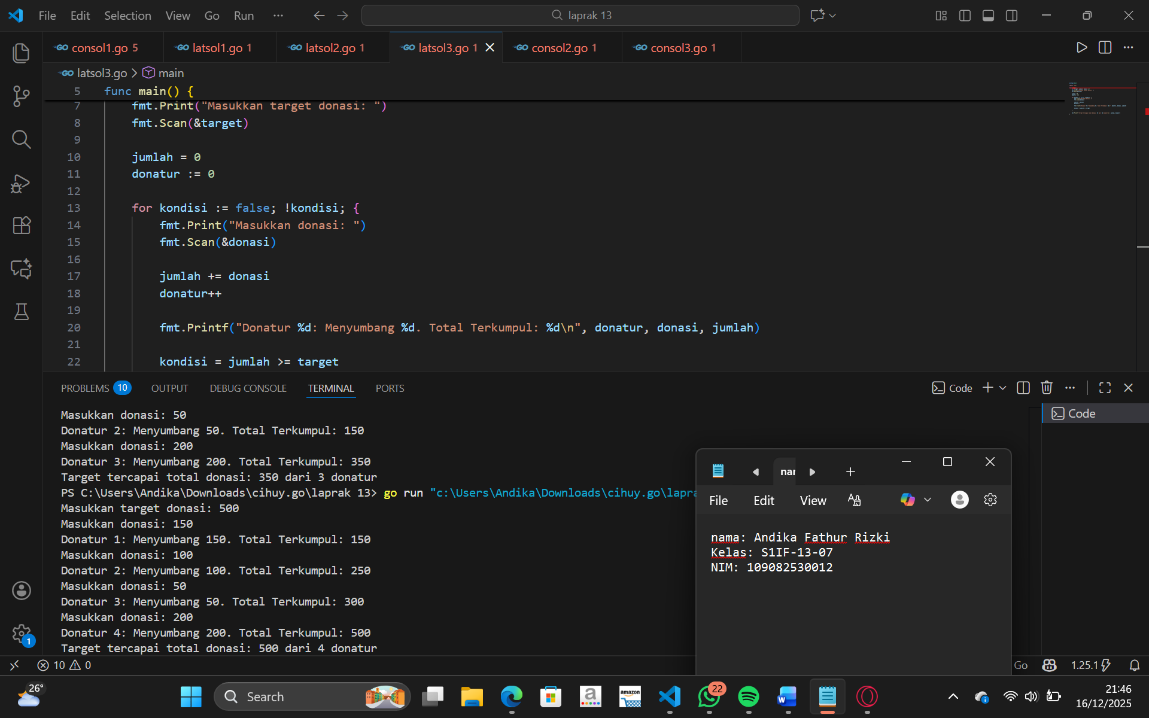

Deskripsi program
Program di atas digunakan untuk mengumpulkan dan mencatat donasi hingga mencapai target tertentu. Pertama, pengguna diminta memasukkan target donasi yang ingin dicapai. Selanjutnya, program akan terus meminta input jumlah donasi dari setiap donatur satu per satu. Setiap donasi yang dimasukkan akan dijumlahkan ke total donasi (jumlah) dan jumlah donatur juga akan dihitung. Setelah setiap donasi, program menampilkan informasi donatur keberapa, jumlah sumbangan, serta total donasi yang sudah terkumpul. Proses ini berlangsung terus menggunakan perulangan sampai total donasi telah mencapai atau melebihi target, kemudian program menampilkan pesan bahwa target telah tercapai beserta total donasi dan jumlah donatur.

